ICS 07.060

B 18

|  |
| --- |
|  |

DB23

黑龙江省地方标准

DB 23/T XXXXX—XXXX

|  |
| --- |
|  |

农业气象观测规范 蔓越莓

Specification for agricultural meteorological observation Cranberries

|  |
| --- |
|  |
| （本稿完成日期：2019-11-28）  编写单位：抚远市气象局 等  征求意见联系人：胡晓光 邮箱：32134250@qq.com 电话：13836670703 |

XXXX - XX - XX发布

XXXX - XX - XX实施

黑龙江省市场监督管理局   发布

目  次

前言 III

1　范围 1

2　术语和定义 1

2.1　蔓越莓物候期 1

2.2　观测地段 1

2.3　果枝高度 1

2.4　植株密度 1

3　观测总则 1

3.1　观测地段及小区的选择 1

3.2　观测植株的选择 1

3.3　观测内容 1

3.4　观测时间 2

3.5　观测方法 2

3.6　观测要求 2

4　物候期判断标准 2

4.1　恢复生长期 2

4.2　萌芽期 2

4.3　抽梢期 2

4.4　现蕾期 3

4.5　开花期 3

4.6　坐果期 3

4.7　转色期 3

4.8　红果期 3

4.9　成熟期 3

4.10　休眠期 3

附录A（资料性附录）　蔓越莓物候期图片 4

附录B（规范性附录）　蔓越莓物候期观测记录簿格式 8

参考文献 18

前  言

本标准按照GB/T 1.1—2009给出的规则起草。

本标准由黑龙江省气象局提出。

本标准由黑龙江省气象标准化技术委员会归口。

本标准起草单位：抚远市气象局、佳木斯市气象局。

本标准主要起草人：

农业气象观测规范 蔓越莓

1. 范围

本标准规定了蔓越莓物候期、生长状况和记录的要求。

本标准适用于蔓越莓农业气象观测。

1. 术语和定义

下列术语和定义适用于本文件。

* 1. 蔓越莓物候期

一年内受季节气候条件影响而发生的萌芽、开花、坐果等十个表观变化的日期。

* 1. 观测地段

定期观测的地点。

* 1. 果枝高度

地面至果枝顶端的垂直高度。

* 1. 植株密度

单位面积上开花枝条的总株数，以每平方米株数表示。

1. 观测总则
   1. 观测地段及小区的选择
      1. 观测地段的选择

选择具有代表性的蔓越莓池田作为观测地段。

* + 1. 小区的选择

随机划分4个小区，每个小区面积不少于0.1公顷。

* 1. 观测植株的选择

在每一个小区内任取10株生长状况基本一致的植株，作为观测对象，并标记顺序编号。

* 1. 观测内容
     1. 物候期

恢复生长期、萌芽期、抽梢期、现蕾期、开花期、坐果期、转色期、红果期、成熟期、休眠期。

* + 1. 生长状况

果枝高度、花（蕾）数、果粒数、植株密度。

* 1. 观测时间

物候期观测以不漏测物候期为原则，一般隔日进行观测，观测时段为当日上午，物候期间隔时间长，可逢五日和旬末进行观测，临近物候期再恢复隔日观测。在规定的观测时间内，遇有妨碍观测的天气出现，应在其结束后及时补测。

* 1. 观测方法
     1. 物候期观测方法

个体植株的物候期通过目测确定。当观测植株中有10%的植株达到某物候期时，观测区即进入了该物候期的始期。当观测植株中有半数（50%）的植株达到某物候期时，观测区即进入了该物候期的普遍期。物候期观测的同时可选取5184像素×3456像素以上的相机进行物候拍摄和图片留存。参见附录A。

* + 1. 生长状况观测方法
       1. 果枝高度

抽梢普遍期、开花普遍期分别观测每小区已选观测植株的果枝高度。

* + - 1. 花（蕾）数

现蕾普遍期、开花普遍期分别观测每小区已选观测植株的花(蕾)数。

* + - 1. 果粒数

坐果普遍期、成熟普遍期分别观测每小区已选观测植株的果粒数。

* + - 1. 植株密度

开花普遍期在每个小区随机选取10个点，每个点1平方米，查取每个点开花枝条的植株数。

* 1. 观测要求

观测的同时做好记录。

1. 物候期判断标准
   1. 恢复生长期

冰层全部融化后，植株叶片由紫红色向深绿色转变。参见图A.1。

* 1. 萌芽期

植株顶部（尖部）有叶芽生成。参见图A.2。

* 1. 抽梢期

植株顶部（尖部）叶芽全部展开，萌生数个绿色叶片。参见图A.3。

* 1. 现蕾期

直立生长的新生枝条，在两个叶片之间长出数个花苞，形状如鹤头。参见图A.4

* 1. 开花期

花瓣展开并向后伸展，有四片花瓣，花蕊清晰可见。参见图A.5。

* 1. 坐果期

花朵逐渐干枯脱落，在花朵尾部生长出绿色果实。参见图A.6。

* 1. 转色期

果实快速增大增重，果皮绿色减退，出现红色。参见图A.7。

* 1. 红果期

果实全部变红色。参见图A.8。

* 1. 成熟期

果实停止生长，果皮呈紫红色。参见图A.9。

* 1. 休眠期

植株停止生长，叶片呈紫红色。参见图A.10。

1. （资料性附录）  
   蔓越莓物候期图片

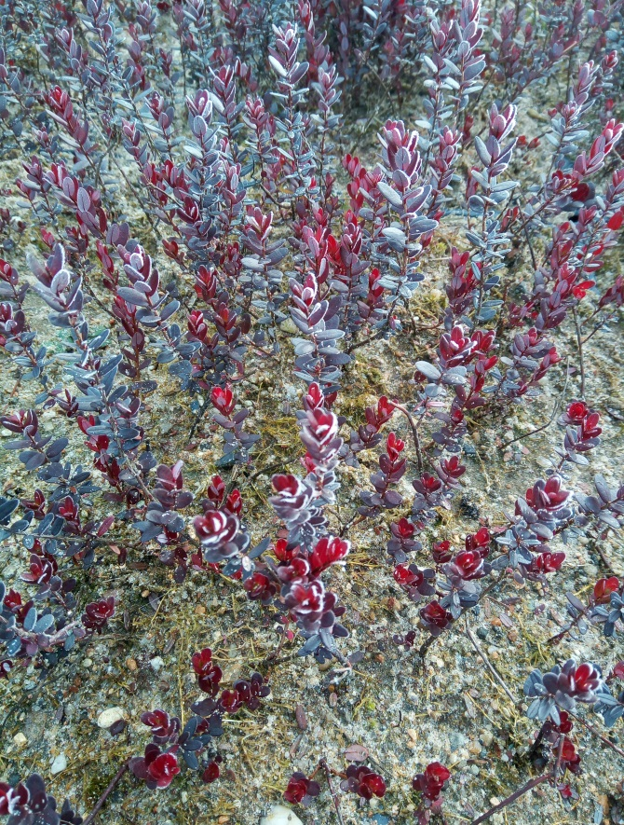

* 1. 恢复生长期

拍摄时间：2018年4月18日 拍摄人：吴建威

地点：蔓越莓基地A2池田 图片格式：JPGE

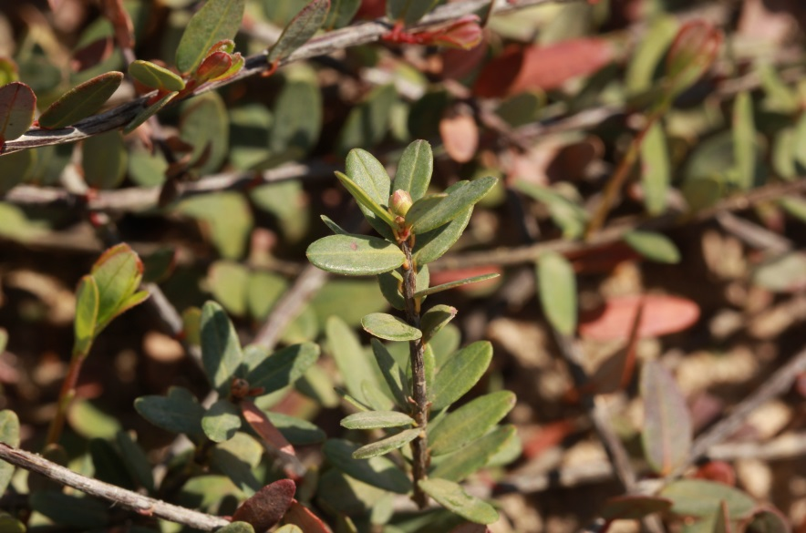

* 1. 萌芽期

拍摄时间：2018年5月12日 拍摄人：吴建威

地点：蔓越莓基地A2池田 图片格式：JPGE

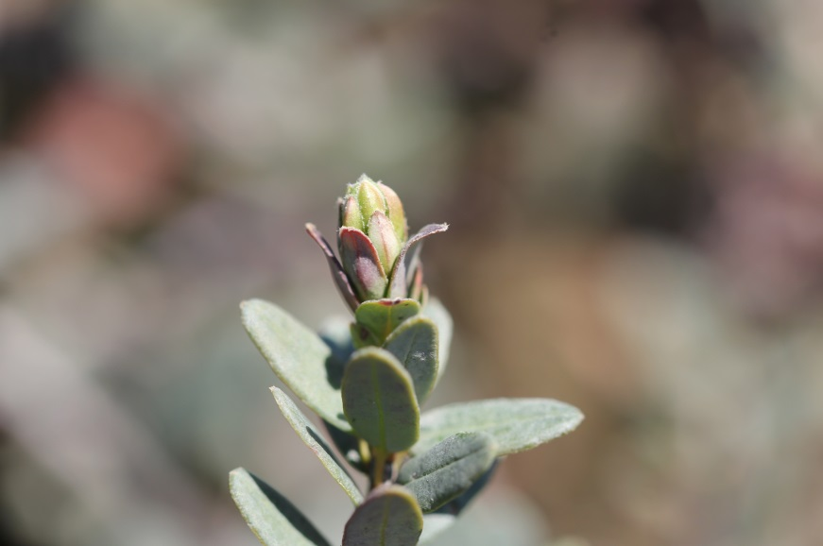

* 1. 抽梢期

拍摄时间：2018年5月16日 拍摄人：吴建威

地点：蔓越莓基地A2池田 图片格式：JPGE

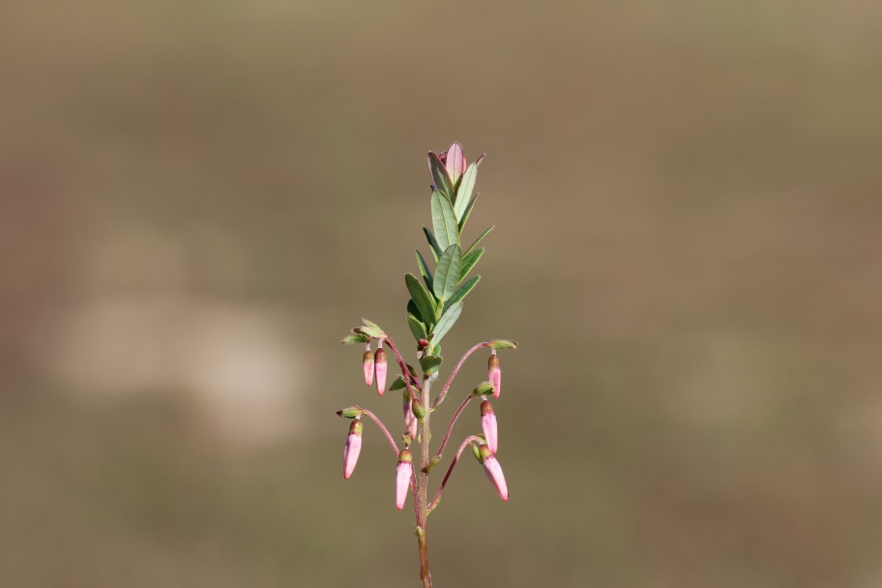

* 1. 现蕾期

拍摄时间：2018年6月10日 拍摄人：吴建威

地点：蔓越莓基地A2池田 图片格式：JPGE

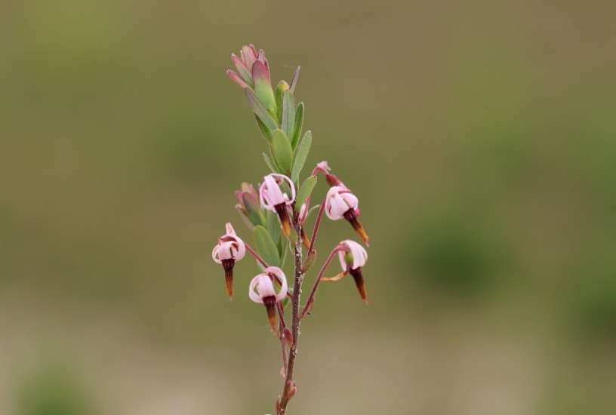

* 1. 开花期

拍摄时间：2018年6月20日 拍摄人：吴建威

地点：蔓越莓基地A2池田 图片格式：JPGE

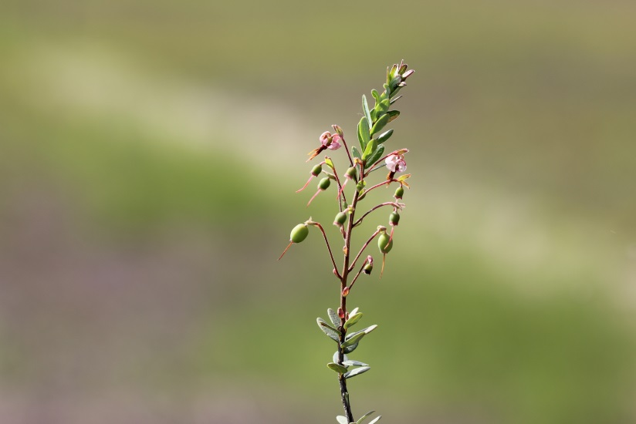

* 1. 坐果期

拍摄时间：2018年7月10日 拍摄人：吴建威

地点：蔓越莓基地A2池田 图片格式：JPGE

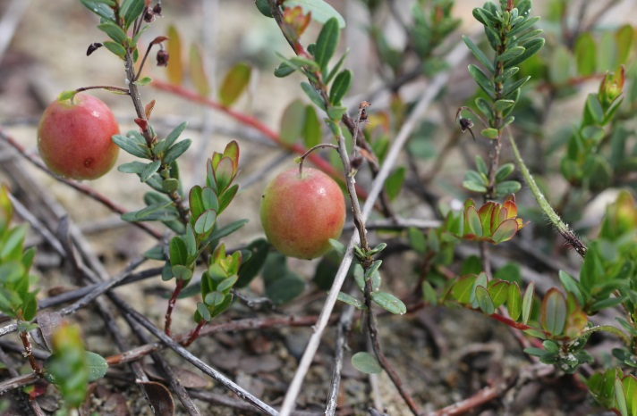

* 1. 转色期

拍摄时间：2018年8月10日 拍摄人：吴建威

地点：蔓越莓基地A2池田 图片格式：JPGE

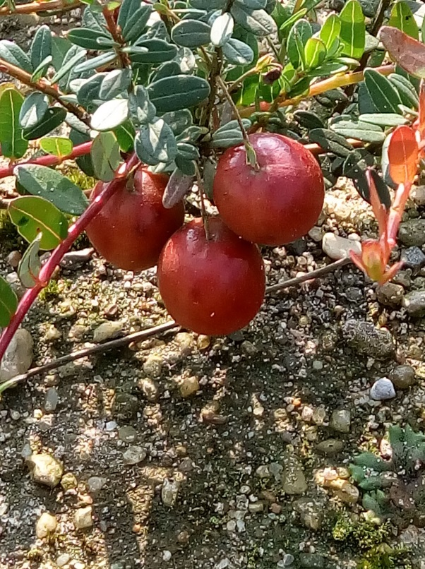

* 1. 红果期

拍摄时间：2018年9月12日 拍摄人：吴建威

地点：蔓越莓基地A2池田 图片格式：JPGE

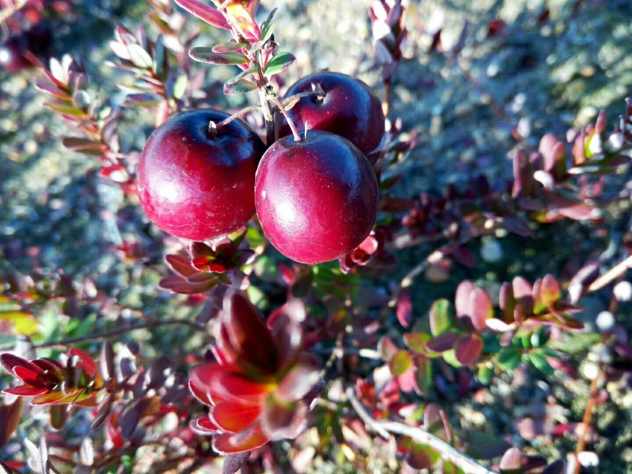

* 1. 成熟期

拍摄时间：2018年9月26日 拍摄人：吴建威

地点：蔓越莓基地A2池田 图片格式：JPGE

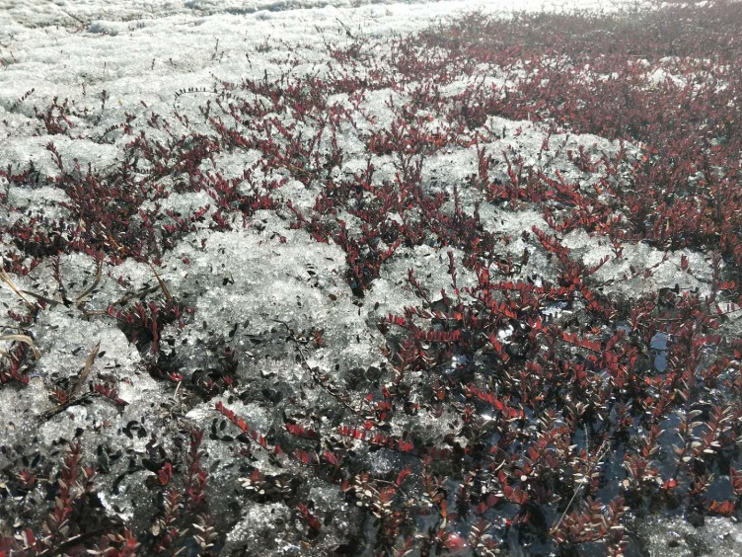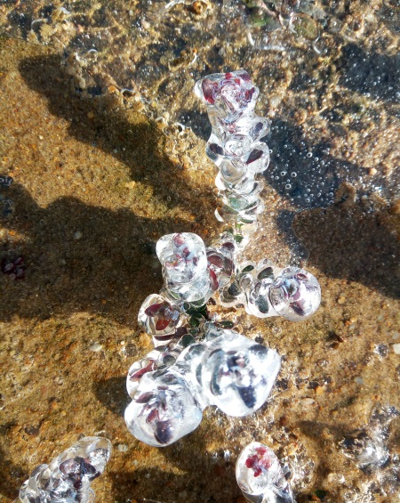

* 1. 休眠期

拍摄时间：2019年3月1日 拍摄人：吴建威

地点：蔓越莓基地A2池田 图片格式：JPGE

1. （规范性附录）  
   蔓越莓物候期观测记录簿格式
   1. 封面

|  |
| --- |
| **蔓越莓物候期观测记录簿**  省份  单位名称  地址  年份 |

* 1. 观测地段说明

|  |
| --- |
| **观 测 地 段 说 明**   1. 所属单位（个人） 2. 地段位置 3. 地形、地势、海拔高度      1. 土壤性质、质地、肥力      1. 灌溉条件 |

* 1. 物候期观测记录

|  |  |  |  |  |  |  |  |  |  |  |
| --- | --- | --- | --- | --- | --- | --- | --- | --- | --- | --- |
| 观测日期（月.日） | 物候期 | 观测总株数 | 进入物候期株数 | | | | | | 观测员 | 校对员 |
| 1 | 2 | 3 | 4 | 总和 | % |
|  |  |  |  |  |  |  |  |  |  |  |
|  |  |  |  |  |  |  |  |  |  |  |
|  |  |  |  |  |  |  |  |  |  |  |
|  |  |  |  |  |  |  |  |  |  |  |
|  |  |  |  |  |  |  |  |  |  |  |
|  |  |  |  |  |  |  |  |  |  |  |
|  |  |  |  |  |  |  |  |  |  |  |
|  |  |  |  |  |  |  |  |  |  |  |
|  |  |  |  |  |  |  |  |  |  |  |
|  |  |  |  |  |  |  |  |  |  |  |
| 备注 |  | | | | | | | | | |

分析

校对

* 1. 生长状况观测记录

|  |  |  |  |  |  |  |  |  |
| --- | --- | --- | --- | --- | --- | --- | --- | --- |
| **果枝高度** | | | | | | | | |
| 观测日期 |  | | | |  | | | |
| 发育期 | 抽梢期 | | | | 开花期 | | | |
| 项目单位 | 厘米 | | | | 厘米 | | | |
| 区号 | 1 | 2 | 3 | 4 | 1 | 2 | 3 | 4 |
| 1 |  |  |  |  |  |  |  |  |
| 2 |  |  |  |  |  |  |  |  |
| 3 |  |  |  |  |  |  |  |  |
| 4 |  |  |  |  |  |  |  |  |
| 5 |  |  |  |  |  |  |  |  |
| 6 |  |  |  |  |  |  |  |  |
| 7 |  |  |  |  |  |  |  |  |
| 8 |  |  |  |  |  |  |  |  |
| 9 |  |  |  |  |  |  |  |  |
| 10 |  |  |  |  |  |  |  |  |
| 合计 |  |  |  |  |  |  |  |  |
| 总和 |  | | | |  | | | |
| 平均 |  | | | |  | | | |
| 备注 |  | | | | | | | |

分析

校对

生长状况观测记录

|  |  |  |  |  |  |  |  |  |
| --- | --- | --- | --- | --- | --- | --- | --- | --- |
| **花（蕾）数** | | | | | | | | |
| 观测日期 |  | | | |  | | | |
| 发育期 | 现蕾期 | | | | 开花期 | | | |
| 项目单位 | 朵 | | | | 朵 | | | |
| 区号 | 1 | 2 | 3 | 4 | 1 | 2 | 3 | 4 |
| 1 |  |  |  |  |  |  |  |  |
| 2 |  |  |  |  |  |  |  |  |
| 3 |  |  |  |  |  |  |  |  |
| 4 |  |  |  |  |  |  |  |  |
| 5 |  |  |  |  |  |  |  |  |
| 6 |  |  |  |  |  |  |  |  |
| 7 |  |  |  |  |  |  |  |  |
| 8 |  |  |  |  |  |  |  |  |
| 9 |  |  |  |  |  |  |  |  |
| 10 |  |  |  |  |  |  |  |  |
| 合计 |  |  |  |  |  |  |  |  |
| 总和 |  | | | |  | | | |
| 平均 |  | | | |  | | | |
| 备注 |  | | | | | | | |

分析

校对

生长状况观测记录

|  |  |  |  |  |  |  |  |  |
| --- | --- | --- | --- | --- | --- | --- | --- | --- |
| **果粒数** | | | | | | | | |
| 观测日期 |  | | | |  | | | |
| 发育期 | 坐果期 | | | | 成熟期 | | | |
| 项目单位 | 粒 | | | | 粒 | | | |
| 区号 | 1 | 2 | 3 | 4 | 1 | 2 | 3 | 4 |
| 1 |  |  |  |  |  |  |  |  |
| 2 |  |  |  |  |  |  |  |  |
| 3 |  |  |  |  |  |  |  |  |
| 4 |  |  |  |  |  |  |  |  |
| 5 |  |  |  |  |  |  |  |  |
| 6 |  |  |  |  |  |  |  |  |
| 7 |  |  |  |  |  |  |  |  |
| 8 |  |  |  |  |  |  |  |  |
| 9 |  |  |  |  |  |  |  |  |
| 10 |  |  |  |  |  |  |  |  |
| 合计 |  |  |  |  |  |  |  |  |
| 总和 |  | | | |  | | | |
| 平均 |  | | | |  | | | |
| 备注 |  | | | | | | | |

分析

校对

生长状况观测记录

|  |  |  |  |  |
| --- | --- | --- | --- | --- |
| **植株密度** | | | | |
| 测量日期 |  | | | |
| 发育期 | 开花期 | | | |
| 项目单位 | 棵 | | | |
| 区号 | 1 | 2 | 3 | 4 |
| 1 |  |  |  |  |
| 2 |  |  |  |  |
| 3 |  |  |  |  |
| 4 |  |  |  |  |
| 5 |  |  |  |  |
| 6 |  |  |  |  |
| 7 |  |  |  |  |
| 8 |  |  |  |  |
| 9 |  |  |  |  |
| 10 |  |  |  |  |
| 合计 |  |  |  |  |
| 总和 |  | | | |
| 平均 |  | | | |
| 备注 |  | | | |

分析

校对

* 1. 田间工作记载

|  |  |  |  |  |
| --- | --- | --- | --- | --- |
| 项目 | 日期 | 方法和工具 | 观测 | 校对 |
|  |  |  |  |  |
|  |  |  |  |  |
|  |  |  |  |  |
|  |  |  |  |  |
|  |  |  |  |  |
|  |  |  |  |  |
|  |  |  |  |  |
|  |  |  |  |  |
|  |  |  |  |  |
|  |  |  |  |  |
|  |  |  |  |  |
|  |  |  |  |  |
|  |  |  |  |  |
|  |  |  |  |  |

* 1. 蔓越莓农业气象条件鉴定

|  |  |  |  |
| --- | --- | --- | --- |
|  | | | |
| 平均产量  （公斤/公顷） |  | 与上年比增  减产百分率 |  |

分析

校对

蔓越莓物候期观测记录簿的填写说明

表B.1封面

1. 省份：观测单位所在的省份。
2. 单位名称：观测单位名称。
3. 地址：观测单位所在地址。
4. 年份：物候期观测的年份。用4位阿拉伯数字填写。

表B.2观测地段说明

1. 所属单位（个人）：观测区域所属单位（个人）的名称。
2. 地段位置：简单描述观测区域所在位置及经纬度。
3. 地形、地势、海拔高度：观测区的地形、地势、海拔高度情况。
4. 土壤性质、质地、肥力：土壤类型（名称）和性质（酸碱度）及肥力情况。
5. 灌溉条件:水源和灌溉设备。

表B.3物候期观测记录填写

a）观测日期：有植株进入新物候期开始记录，记录观测当天的日期。用阿拉伯数字填写。

b）物候期：按各物候期判断标准填入相应栏。

c）观测总株数：物候期观测分4个小区进行，记录4个小区观测的蔓越莓总株数。

d）进入物候期株数：分别填写4个小区观测植株中，进入物候期的株数，并计算总和及百分率。

e）备注：

* 1. 记录观测地段蔓越莓遭受气象灾害名称、发生日期、器官受害程度。
  2. 记录对观测有影响的其它情况。

表B.4生长状况观测记录

1. 观测日期：按照年、月、日（XXXX.XX.XX）填写。
2. 将果枝高度、花（蕾）数、果粒数、植株密度的各小区观测记录对应填入表B.4生长状况观测记录。
3. 合计：填写每个小区测得记录的总和。
4. 总和：观测地段四个小区测得记录的总数。
5. 平均：填写算术平均值，四舍五入，取整数记载。
6. 备注：记录对观测有影响的其它情况。

表B.5田间工作记载

a）项目：主要记录定植、施肥、灌溉、病虫害防治、采收、封冻等。

b）日期：按照年、月、日（XXXX.XX.XX）填写。

c）方法和工具：填写蔓越莓田间管理的方法步骤、工具数量等。

表B.6蔓越莓农业气象条件鉴定

总结分析蔓越莓本年度农业气象条件特征及原因。

参 考 文 献

[1] 国家气象局.农业气象观测规范（下卷）[M].北京：气象出版社.1993

[2] 冯季藻，陶炳炎.农业气象学原理[M].北京：科学出版社.1991：34-35